文件

渝林生〔2021〕30号

转发全国绿化委员会等13部委关于进一步
加强松材线虫病疫情防控工作的通知

各区县绿化委员会、林业局、经济信息委、公安局、住房城乡建委、交通局、水利局、城市管理局、隶属海关、大数据发展局和有关单位、邮政管理局、武装部、成都局集团公司重庆铁路办事处：
为认真贯彻习近平生态文明思想，严格落实市政府“坚决打赢松材线虫病防控这场战役”工作要求，现将全国绿化委员会等13部委《关于进一步加强松材线虫病疫情防控工作的通知》（林生发〔2021〕58号）转发给你们，并提出如下工作要求，请一并抓好贯彻落实：
一、提高思想认识
松材线虫病是我国重大植物疫情，我市自2001年发生以来，因林区修建公（铁）路、农网改造、通信、水电、能源等工程建设中使用了松疫木的线缆盘及其木质包装，造成35个区县和万盛经开区的498个乡镇（林场）、35303个小班、210.22万亩松林发生疫情，疫情发生面积居全国第4位，造成了重大的直接经济损失和间接的森林生态损失。各部门要高度重视，认真落实市委陈敏尔书记近期对松材线虫病防控作出“要予以重视”的批示，唐良智市长提出“狠、硬、实”的工作要求，切实增强松材线虫病疫情防控责任感和紧迫感。
二、切实履职尽责
各部门要对照“松材线虫病疫情防控工作清单”和重庆市重大林业有害生物防控指挥部办公室《关于进一步加强重大林业有害生物检疫监管工作的通知》（渝重林防指办〔2021〕10号）要求，强化属地属事责任，各司其职、各尽其责，全面加强所辖领域工程建设中涉及应施检疫植物产品的调运检疫审批和全程检疫监管工作，不得使用来自疫区的松木及包装材料，对木质包装物要集中无害化处理。要主动担当作为，细化工作清单，压实责任链条，增添工作举措，加大阻截防控力度。林业部门要加强检疫执法，定期开展巡查，联合查处违规调运、涉疫案件等违法犯罪行为。
三、凝聚防控合力
市重大林业有害生物防控指挥部办公室将建立部门间统筹推进、职责明晰、协调联动、督促检查工作机制，各部门要加强信息沟通，织紧织密“外防输入、内防反弹”防控网络。要加大检查指导力度，对防控不力的，依纪依规追究相关责任人的责任，确保实现国家下达我市“十四五”松材线虫病疫情防控各项目标任务。

附件：1.重庆市松材线虫病疫情防控工作清单
2.全国绿化委员会等13部委《关于进一步加强松材线虫病疫情防控工作的通知》（林生发〔2021〕58号）

重庆市绿化委员会 重庆市林业局

重庆市经济和信息化委员会 重庆市公安局

重庆市住房和城乡建设委员会 重庆市交通局

重庆市水利局 重庆市城市管理局

重庆海关 重庆市通信管理局

重庆市邮政管理局 中国人民解放军重庆警备区保障局

中国铁路成都局集团有限公司重庆铁路办事处
2021年11月9日

附件1
重庆市松材线虫病疫情防控工作清单

部门 | 主要工作
市林业局 | 1.负责编制全市重大林业有害生物防控规划和实施方案，下达全市重大林业有害生物防治年度计划任务； 2.组织开展重大林业有害生物疫情监测、检疫监管、疫情除治工作； 3.审核各区县重大林业有害生物防治实施方案； 4.组织开展重大林业有害生物防控工作督查考核工作； 5.负责重大林业有害生物防控指挥部日常工作； 6.组织开展重大林业有害生物防控宣传培训。
市经济信息委 | 1.加强行业管理，配合林业、检验检疫等主管部门开展涉检产品的检疫检查及除害处理。
市公安局 | 1.负责涉嫌非法引进、释放、丢弃外来入侵物种，妨害动植物防疫，伪造变造、买卖《植物检疫证书》等刑事案件的查处； 2.按照林业行政执法与刑事司法衔接工作机制，配合做好林业植物及其产品的检疫执法及重大林业有害生物疫情封控工作。
市住房城乡  建委 | 1.督促在建房屋市政工程相关企业在采购含有木质包装材料的货物时将《植物检疫证书》纳入招标要件和验收合格必备内容；  2.涉检产品到达目的地后，督促相关企业向调入地林业植物检疫机构申报检疫复检并备案；涉检产品使用后，督促其在当地林业植物检疫机构的指导和监管下进行除害处理；  3.配合林业主管部门开展检疫检查。
市交通局 | 1.负责做好公路两侧用地范围内绿化带林业有害生物防治； 2.加强公路基建项目中木质材料使用管控，不使用来自疫区的松木及其包装材料； 3.督促相关企业将《植物检疫证书》纳入道路交通绿化工程和采购含有木质包装材料货物时的招标要件和验收合格必备内容；涉检植物及其产品到达目的地后，督促相关企业向调入地林业植物检疫机构申报检疫复检并备案；涉检产品使用后，督促其在当地林业植物检疫机构的指导和监管下进行除害处理； 4.配合做好林业植物及其产品在运输环节的检疫执法。
市水利局 | 1.负责加强水利工程建设项目中木质材料使用管控，不使用来自疫区的松木及其包装材料； 2.督促相关企业在采购含有木质包装材料的货物时将《植物检疫证书》纳入招标要件和验收合格必备内容；涉检植物及其产品到达目的地后，督促其向调入地林业植物检疫机构申报检疫复检并备案；涉检产品使用后，督促其在当地林业植物检疫机构的指导和监管下进行除害处理； 3.配合林业主管部门开展检疫检查，做好水利工程及河流湖库管辖范围内绿化区域林业有害生物防控。
市城市管理局 | 1.负责督促相关建设单位将《植物检疫证书》纳入城市园林绿化工程采购苗木及含有木质包装材料货物的招标要件和验收合格必备内容；涉检植物及其产品到达目的地后，督促相关单位向调入地林业植物检疫机构申报检疫复检并备案，涉检产品使用后，督促相关单位在当地林业植物检疫机构的指导和监管下进行除害处理。 2.配合林业主管部门开展检疫检查，做好城市园林绿地的林业有害生物防控。
重庆海关 | 负责加强对进境植物特别是森林植物、进口松原木、板材和木质包装材料等的检疫监管，严防疫情传入。
市通信管理局 | 1.加强通信基站、铁塔建设项目中松木包装材料使用管控，不使用来自疫区的松木及其包装材料；督促相关企业在采购含有木质包装材料的货物时查验《植物检疫证书》； 2.在确保安全的前提下，支持在林区通信铁塔上安装林业主管部门的监测设备。
市邮政管理局 | 负责加强对邮寄林业植物及其产品的管理；监督寄递企业凭《植物检疫证书》承运，并保存备查；配合林业主管部门做好林业植物及其产品的检疫执法工作。
重庆警备区  保障局 | 负责驻地部队营区内松材线虫病等林业有害生物疫情防控及松木包装材料销毁，及时向当地林业主管部门通报情况。
成都局集团公司重庆铁路办事处 | 1.负责加强对铁路运输林业植物及其产品的管理，督促相关企业凭《植物检疫证书》承运，防止有害生物通过铁路系统传播扩散； 2.负责铁路两侧用地范围以内绿化带有害生物防治； 3.负责铁路基建项目中木质材料使用管控，不使用来自疫区的松木及其包装材料；督促相关企业将《植物检疫证书》纳入采购含有木质包装材料货物的招标要件和验收合格必备内容； 4.配合林业主管部门做好林业植物及其产品在铁路运输中的检疫执法工作。

附件2
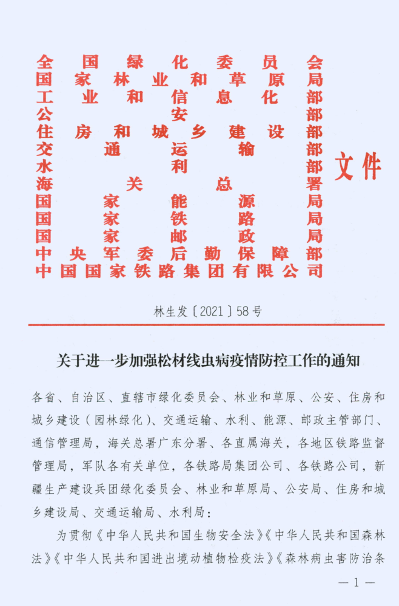
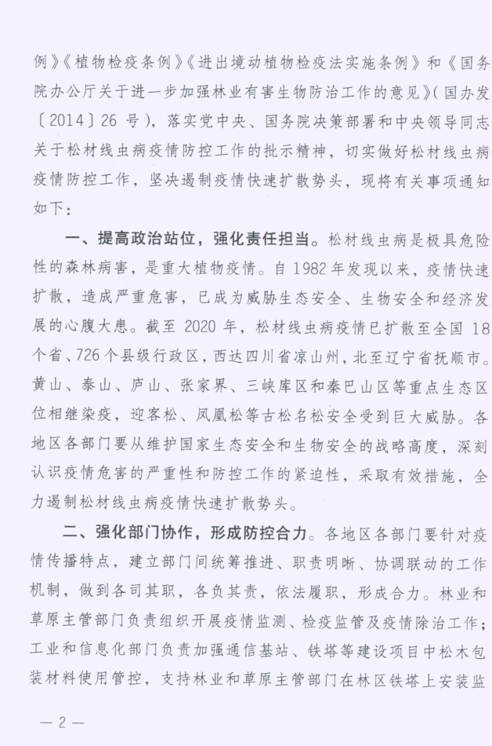
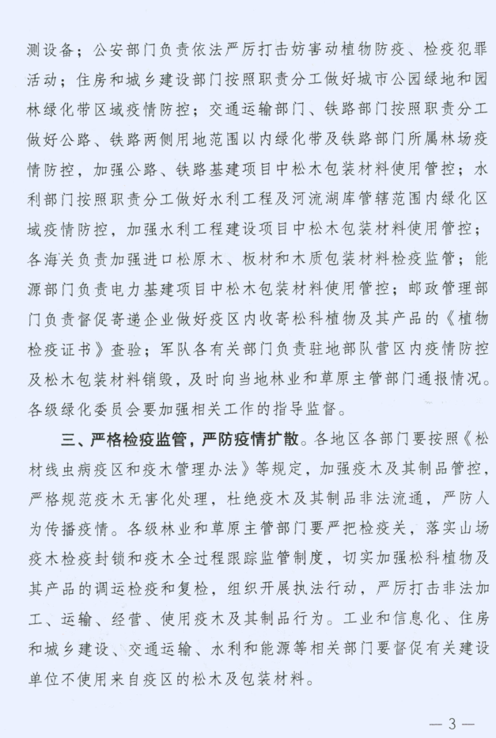
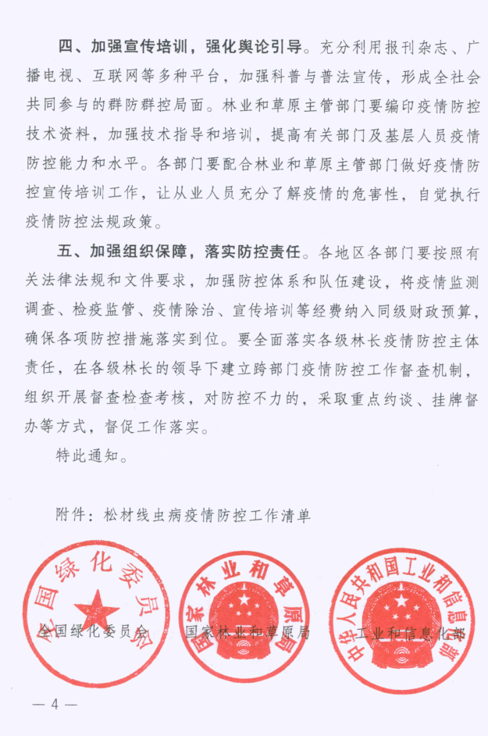
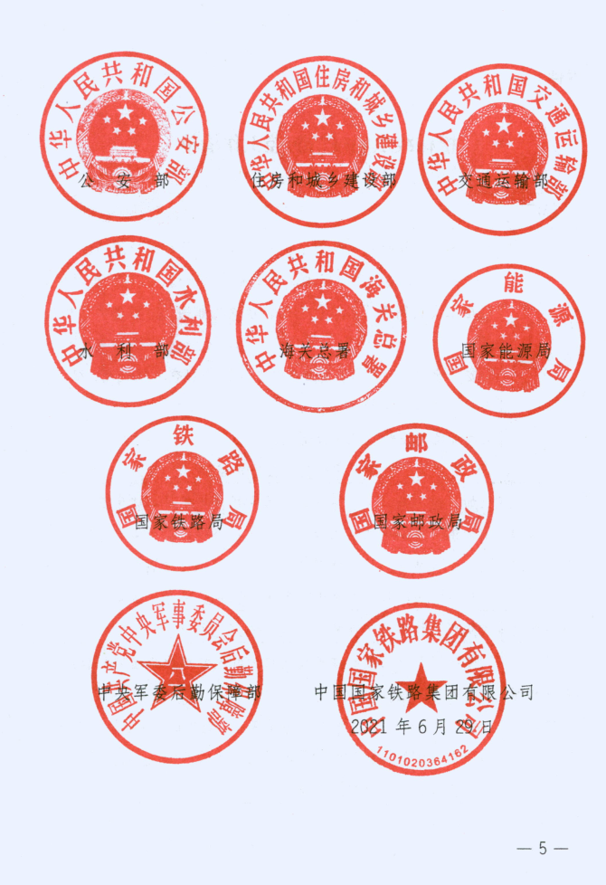
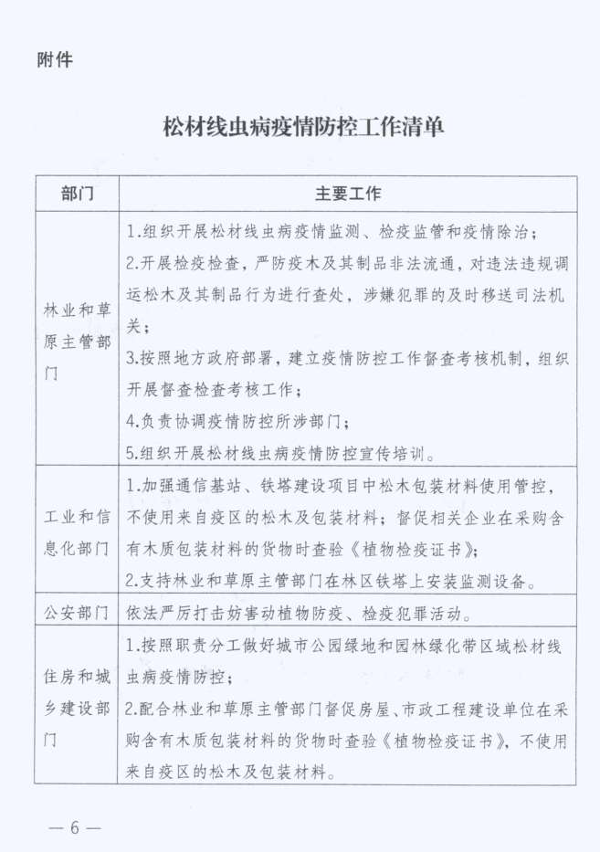
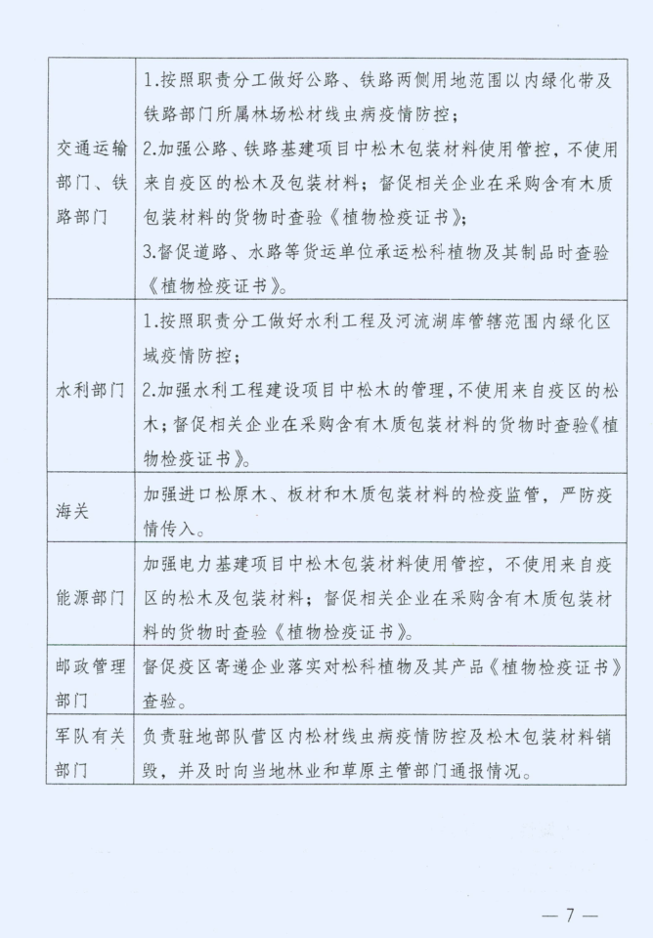
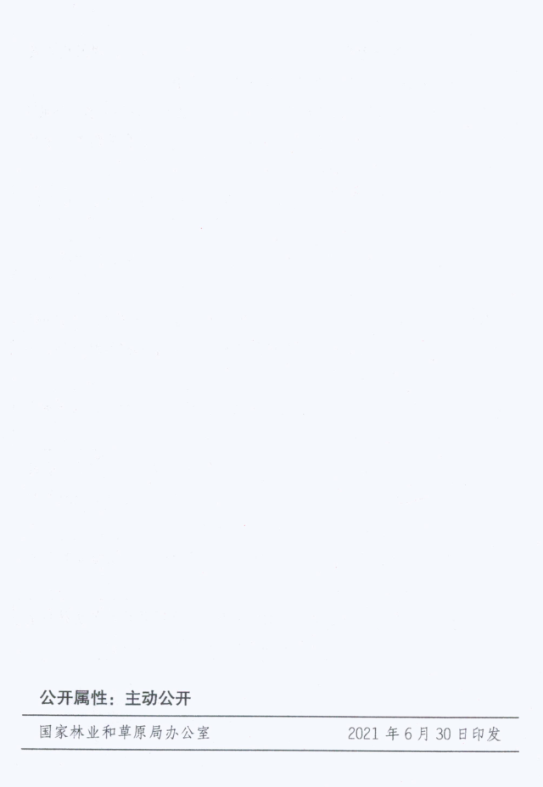

重庆市林业局办公室 2021年11月9日印发

